**CAMINHADA DO ADVENTO**

**AO BATISMO DO SENHOR 2024-2025**

Serve-nos de mote a esta caminhada, a letra do refrão do poema cantado pela fadista Carminho, na memorável Vigília de Oração, na JMJ, em Lisboa: **TU ÉS A ESTRELA. EU SOU O PEREGRINO**. Este *eu peregrino*, na aventura pessoal da fé, converter-se-á sempre num *nós*, em *peregrinos de esperança*. Por isso, o mote da caminhada tem como complemento pastoral: **COM TODOS E PARA O BEM DE TODOS**. Os protagonistas do Natal são verdadeiros peregrinos. Ao longo desta caminhada iremos descobrir e valorizar outros peregrinos, tais como os cuidadores, os religiosos, as grávidas, os voluntários sociais, os pobres, os educadores, as famílias, os jovens, os imigrantes etc. Somos todos e com todos, neste Advento*, peregrinos de esperança*, pessoas que esperam o Inesperado que já nos foi dado. Queremos reanimar a esperança, no Senhor que veio até nós como Deus-Menino. Façamos os nossos presépios, nas paróquias e em casa, integrando, na galeria de figuras, estes novos peregrinos. E destaquemos a **ESTRELA, SÍMBOLO DA CAMINHADA**. Na folha interparoquial, iremos propor em cada semana, uma forma de esperança, um peregrino, um sinal de esperança e uma expressão concreta de oração.

**1. PRESÉPIOS PAROQUIAIS**

Senhora da Hora: Presépio Paroquial construído pelo Grupo de Jovens e Catequese da Adolescência. Guifões**:** Presépios construídos, na Igreja Matriz, pelo Grupo de Catequistas e Zeladores; na Igreja da Sagrada Família, pelo Grupo de Jovens.

**2. BÊNÇÃO DAS GRÁVIDAS**

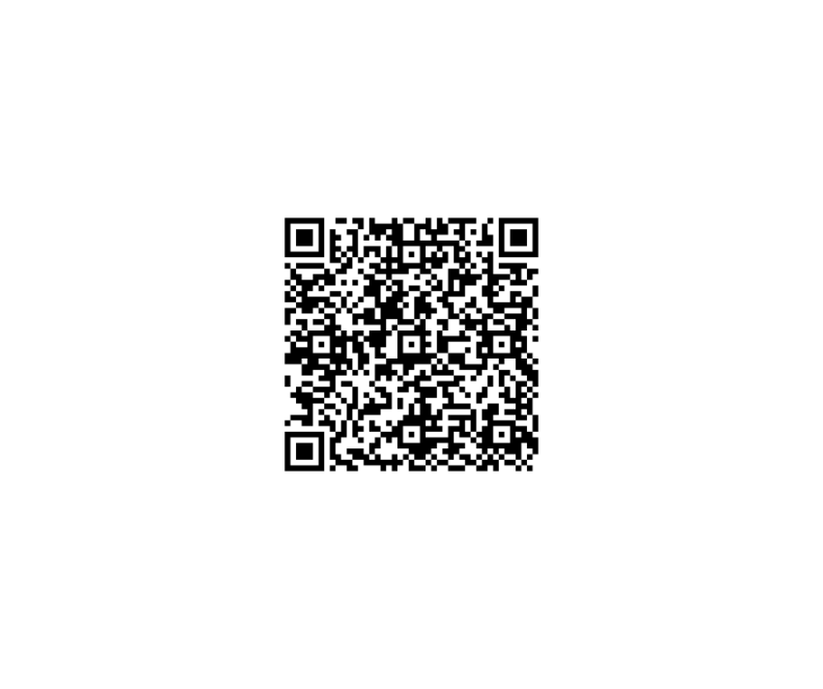No dia 8 de dezembro, nas Missas das 09h00 (Igreja da Sagrada Família) e das 11h00 (Senhora da Hora), faremos o Rito da bênção das grávidas. Inscrições nas secretarias paroquiais, pelo QRCODE (imagem ao lado) ou por email: [geral@paroquiasenhoradahora.pt](mailto:geral@paroquiasenhoradahora.pt)

[paroquiadeguifoes@gmail.com](mailto:paroquiadeguifoes@gmail.com)

Folha interparoquial especial | n.º 50 | 24.11.2024 | Paróquias da Senhora da Hora e de Guifões

**3. VISITAS A PESSOAS DOENTES E FRÁGEIS, EM INSTITUIÇÕES E EM CASA**

Senhora da Hora: CIVAS: 10 de dezembro, 10h30; Memória Aveludada: 13 de dezembro, 10h30; Laços Quotidianos: 11 de dezembro, 11h00.

Guifões:Centro Cultural e de Solidariedade Social de Guifões: 5 dezembro, 11h00; Associação Social e de Desenvolvimento de Guifões: 9 de dezembro, 11h00. Lar Canto de Encanto: 16 de dezembro, 10h30. O Pároco visitará, tanto quanto possível, doentes e idosos em casa. Diáconos, MEC’s e Visitadores também colaboram nesta missão.

**4. PARTILHA DE BENS**

A Conferência Vicentina (Senhora da Hora) e o Grupo de Ajuda Fraterna (Guifões), apelam à generosidade, especialmente nos peditórios do 1.º fim de semana de cada mês. Pede-se a colaboração com dinheiro ou em géneros (deixando-os à entrada das Igrejas, nas sacristias ou nas secretarias Paroquiais). **Durante todo o mês de dezembro, estes Grupos agradecem a vossa especial colaboração na partilha destes ou de outros géneros**: leite, bolachas, azeite, atum…

O Cabaz de Natal será distribuído pelos Vicentinos a 12 de dezembro e pelo Grupo de Ajuda Fraterna a 14 de dezembro. Seguir-se-á uma partilha solidária complementar (bolo-rei), em vésperas de Natal, na qual se envolvem os catequizandos da adolescência (Senhora da Hora e Guifões), os jovens (Guifões) e o Grupo dos Crismandos (Senhora da Hora).

O Mercado das Sete Bocas, na Paróquia da Senhora da Hora, promove a venda das Rifas, para o **Sorteio de 3 cabazes de Natal**. Cada rifa, 1 Estrela.A Paróquia da Senhora da Hora faz-se membro da **Associação Casa do Caminho**. Consultar site [http://casadocaminho.pt] para saber os géneros que fazem falta e que podemos partilhar. **Circo Cardinali**: Estão à venda bilhetes para o Circo, a 14 de dezembro, às 19h00, por 5 € cada bilhete. No sábado, dia 14, a Missa vespertina em Guifões, será às 17h00.

**5. Tempos de Oração**

Para ambas as paróquias: Terça, 10 de dezembro, 21h30, *Lectio divina* orientada pelo pároco, com Adoração do Santíssimo, na Igreja Matriz de Guifões.

Guifões:Domingo, 8 de dezembro, 15h30, na Igreja Matriz: encontro do Grupo Cenáculos de Oração missionária. Sexta, 13 de dezembro, 21h00, na Igreja da Sagrada Família, Oração do Rosário, promovido pelo Grupo de Oração Mariana e presidido pelo pároco. Sexta, 27 de dezembro, 21h00, na Igreja Matriz: Oração do Terço, pelo Grupo Cenáculos de Oração Missionária.

Senhora da Hora: Domingo, 8 de dezembro, 18h15, na Igreja Paroquial: oração do Rosário, orientado pelo Grupo do Percurso Catecumenal**.** Domingo, 15 de dezembro, 18h15, na Igreja Paroquial, Oração de Vésperas, animada pelo Grupo Coral Dominical.

**6. Confissões no Advento**

Na Senhora da Hora, 18 dezembro, 21h30 (com vários sacerdotes). Com o Pároco, há confissões às terças, quartas e sextas, das 17h30 às 18h45.

Em Guifões, 19 dezembro, às 16h00 (com vários sacerdotes). Com o pároco, há confissões às quintas-feiras, das 17h30 às 18h45 ou no final da Missa das 19h00.

**7. Luz da Paz de Belém**



O Agrupamento de Escuteiros 521 (Senhora da Hora) promove a partilha da *Luz da Paz de Belém*, no final das Missas Vespertinas do dia 21 de dezembro (em Guifões, Missa às 17h30 e, na Senhora da Hora, Missa excecional e adicionalmente neste sábado, às 19h00). Poderão receber a Luz da Paz de Belém em casa (entre as 9h00 e as 12h30 e entre as 14h00 e as 17h30), mediante inscrição prévia (cf. QRCODE).

**8. Bênção dos esposos jubilados (25 e 50 anos de casados):**

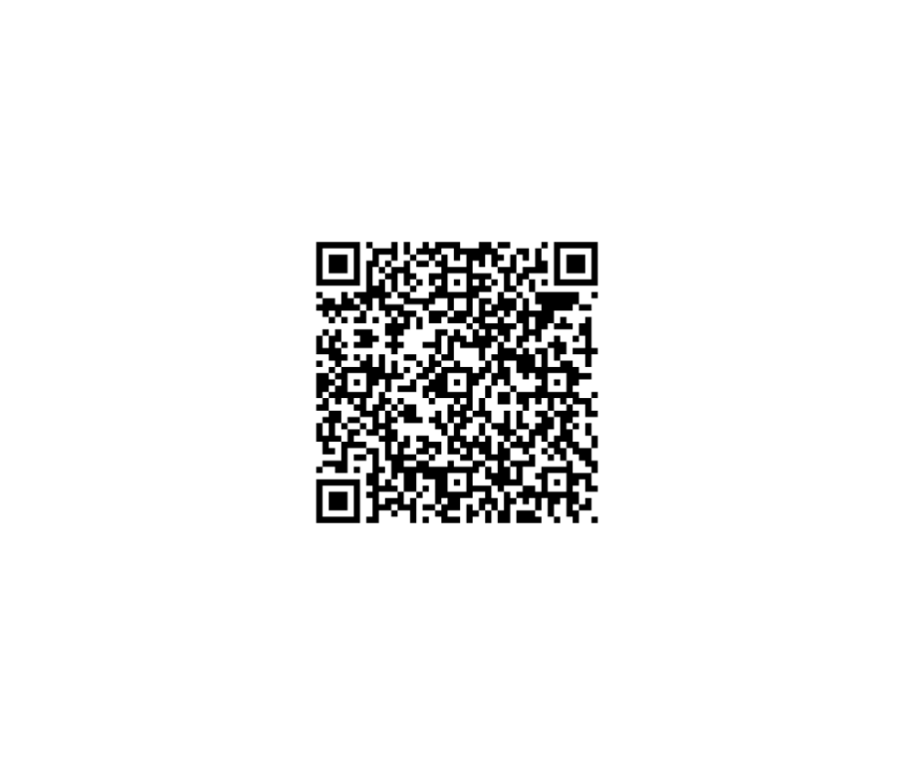

As duas paróquias (Senhora da Hora e Guifões) promovem uma única celebração da bênção dos esposos, que casaram em 1974 e 1999. Podem inscrever-se também aqueles que já fizeram a sua celebração no dia do aniversário matrimonial. Esta bênção, para os casais de ambas as comunidades, terá lugar apenas na Igreja da Sagrada Família (Rua das Moitas, Lugar dos Paus, Guifões), no dia 29 de dezembro, às 09h00. Inscrições nas sacristias ou secretarias paroquiais, pelo QRCODE (imagem ao lado) ou por email:

[geral@paroquiasenhoradahora.pt](mailto:geral@paroquiasenhoradahora.pt) || [paroquiadeguifoes@gmail.com](mailto:paroquiadeguifoes@gmail.com)

**9. Concerto**, pelo *Vidi Aquam*, Coral de Nossa Senhora da Hora, sábado, 11 de janeiro, 21h30, na Igreja Paroquial da Senhora da Hora.

**10. Canto das Janeiras,** pela Comissão de festas de São Martinho, em Guifões.

**Celebrações da Eucaristia no Tempo do Natal 2024-2025**

**Solenidade do Natal do Senhor:** Guifões:Igreja da Sagrada Família: 24 de dezembro, 14h30 (com Catequese)**.** Igreja Matriz, 25 de dezembro, 09h00**.** Senhora da Hora:24 de dezembro, 15h30**;** 25 de dezembro: 11h00 e 19h00.

**Solenidade de Santa Maria, Mãe de Deus:** Não há Missas vespertinas no dia 31 de dezembro em Guifões e Senhora da Hora. Missas no dia 1 de janeiro: Guifões: Igreja Matriz: 09h00. Senhora da Hora: 11h00 e 19h00.

**Especial Jubileu 2025:** Celebração vicarial da abertura da Porta Santa da Igreja Jubilar do Bom Jesus de Matosinhos: 12 de janeiro, 16h30. Confissões, a partir das 15h00.

Nota:Missas dominicais a 28 e 29 de dezembro, a 4 e 5 de janeiro e a 11 e 12 de janeiro, são às horas habituais: **Sábados**, 15h30 (Senhora da Hora) e 17h30 (Igreja Matriz de Guifões), **Domingos**, 09h00 (Igreja da Sagrada Família), 11h00 e 19h00 (Igreja da Senhora da Hora).